Пензенский государственный университет

Кафедра "Вычислительная техника"

**ОТЧЕТ**

по лабораторной работе №1

по курсу «ТР И-Р»

на тему "Использование структурного форматирования для разработки Web страниц"

Выполнили:

Студенты группы 22ВВ2

Ипполитов И. Д.

Горбатов К. В.

Беляев Д. И.

Приняли:

К. т.н., доцент Бурукина И. П.

Тимонин А. Ю.

Пенза 2022

**Название.**

Использование структурного форматирования для разработки Web страниц.

**Цель работы.**

Изучение элементов HTML для структурирования текста.

**Задание.**

Разработать HTML программу для вывода на Web страницу титульного листа отчета о лабораторной работе.

**Порядок выполнения работы.**

* Изучить особенности использования языка HTML, приведенные в документах "[Основные понятия](http://172.16.76.30/ivs/HTML_Tutor/102.html)", "[Элемент <head>](http://172.16.76.30/ivs/HTML_Tutor/105.html)", "[Элемент body](http://172.16.76.30/ivs/HTML_Tutor/106.html)".
* Изучить принципы [структурирования](http://172.16.76.30/ivs/HTML_Tutor/108.html) текстов..
* Изучить принципы [применения стилей к тексту документа с помощью CSS](http://172.16.76.30/ivs/NetProg/text.html).
* Разработать программу в соответствии с заданием на нее.
* Составить отчет о выполнении лабораторной работы, включив в него стандартные разделы.

**HTML код:**

<html>

    <head>

<meta charset="utf-8">

        <title>Титульный лист</title>

    </head>

    <body style="padding: 50px; max-width: 960px; margin: 0 auto">

        <div style=" border: 1px solid black; padding: 25px; box-sizing: border-box">

            <div align="middle" style="margin-bottom: 150px">

                <p>Министерство образования Российской Федерации</p>

                <p align="middle"> Пензенской государственный университет</p>

                <p align="middle" style="margin-bottom: 100px"> Кафедра "Вычислительная техника"</p>

                <h1>Отчет</h1>

                <p>по лабораторной работе №1</p>

                <p>по курсу "ТР И-Р"</p>

                <p>на тему "Использование структурного форматирования для разработки Web страниц"</p>

            </div>

            <div align="right" style="margin-bottom: 425px;">

               <p>Выполнили:</p>

               <p>Студенты группы 22ВВ2</p>

               <p>Ипполитов И. Д.</p>

               <p>Горбатов К. В.</p>

               <p>Беляев Д. И.</p>

               <p>Принял:</p>

               <p>К.т.н., доцент Бурукина И.П. и Тимонин А. Ю.</p>

            </div>

            <p align="middle">Пенза 2022</p>

        </div>

    </body>

</html>

**Результат:**

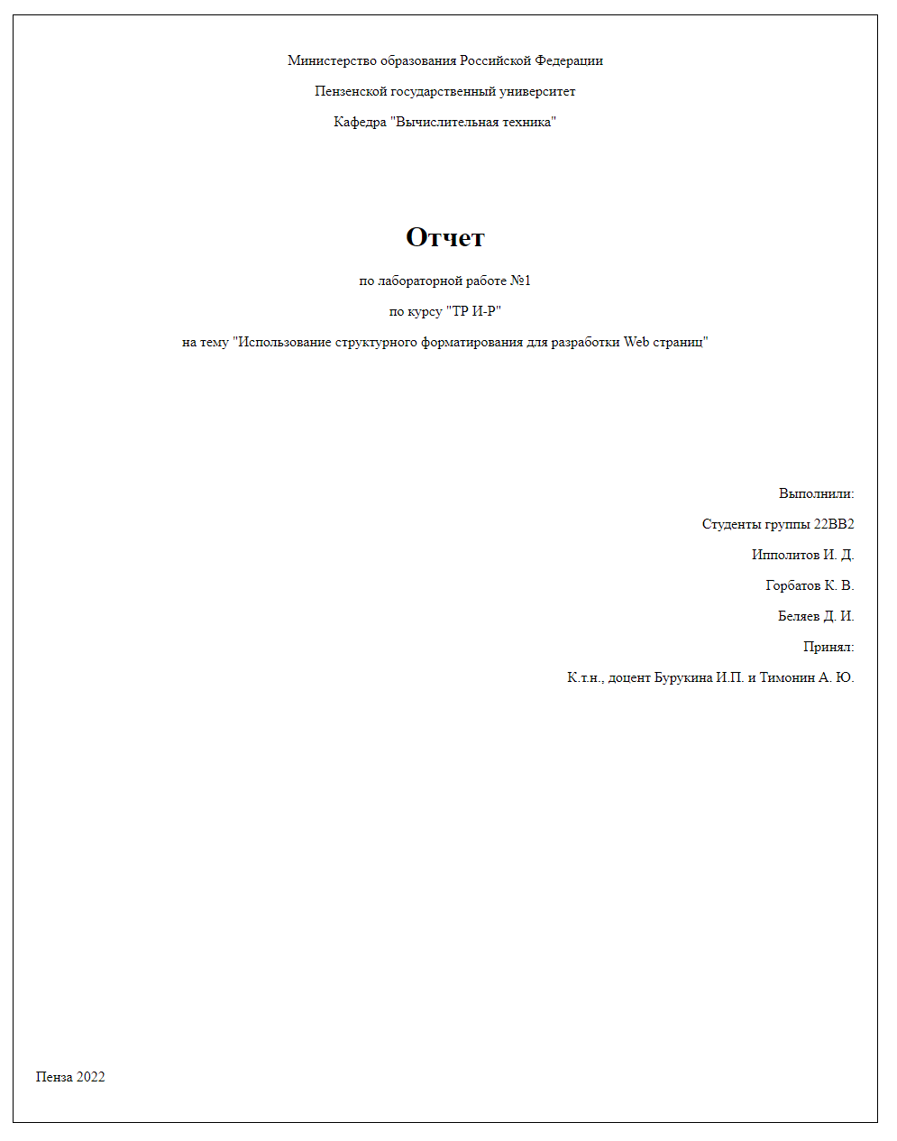

**Вывод:**

Мы изучили элементы HTML для структурирования текста и на основе полученных данных создали web-страницу.